

Message aux inters
du Comité des inters
26 avril 2014

Salut les inters des Auberges du cœur !
Vous êtes cordialement invités :

4e tournoi provincial amical de hockey-balle des jeunes des Auberges du coeur!
Le samedi 26 avril 2014
De 10 h à 16 h
À l'école Marie-Rivier, 265, rue St-Félix, à Drummondville.

Tous les jeunes résidants et anciens résidants,
mineurs et majeurs sont invités.
Formule de tournoi favorisant davantage la participation que la compétition.
Pas d’éliminatoires. Toutes les équipes joueront 4 parties.
Et l’équipe gagnante sera celle qui a cumulé le plus de points : 2 points par victoire + 1 point si l’équipe n’a pas de pénalité

Conditions de participation :
- Les jeunes sont accompagnés par AU MOINS un inter de votre Auberge. Afin de s’assurer du bon déroulement du tournoi, si l’inter veut jouer avec son équipe, un DEUXIÈME inter doit être présent au banc pour assurer le maintien d’un bon esprit sportif dans un contexte de compétition amicale.
- Vous apportez votre lunch pour votre gang
- Vous organisez votre transport* (vous pouvez co-voiturer avec une autre Auberge) – les frais de kilométrages seront remboursés
- Vous pouvez apportez votre équipement (bâtons avec palettes de plastique et équipement de gardien. – SVP bien les identifier !), mais l’école nous fournit aussi de l’équipement.
- Les équipes complètes doivent minimalement être composées de 6-7 joueurs (sur le jeu : 4 joueurs et un gardien). À partir des inscriptions reçues, si votre équipe est incomplète, elle sera combinée avec des équipes d’autres Auberges.
- Le comité travaille très fort pour avoir des arbitres expérimentés ne provenant pas des Auberges.

*** À retourner au Regroupement avant le 22 avril 2014
On vous attend en grand nombre !


Tournoi provincial amical de hockey-balle
FORMULAIRE D’INSCRIPTION DES AUBERGES

Nom de l’Auberge : ____________________________________________________
Nom du ou des inter(s) accompagnateur(s) : ____________________________________________________
Numéro de téléphone de l’Auberge : __________________________
Cellulaire de l’inter (si possible) en cas d’urgence : ___________________________________________
Courriel pour rejoindre l’inter en cas d’urgence : ______________________________________________

Nom et âge des jeunes et inters participants :

 | Nom complet du jeune  Si le ou les inters jouent, merci de l’inscrire | Âge | Joueur (J) Arbitre (A) Marqueur (M)
1
2
3
4
5
6
7
8
9
10
11
12

À retourner au Regroupement des Auberges du cœur
avant le 22 avril 2014
par courriel tristan.ouimet.savard@aubergesducoeur.org ou par télécopieur 514-523-5148

Arbitres et marqueurSEs recherchéEs !

Tournoi provincial et amical de hockey-balle
pour tous les jeunes des Auberges du cœur

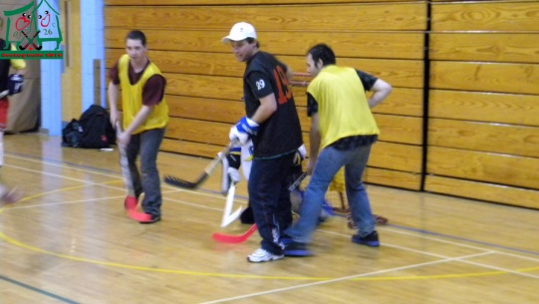
SAMEDI 26 AVRIL 2014
à Drummondville, de 10 h à 16 h

Inscrivez-vous avant le 22 avril

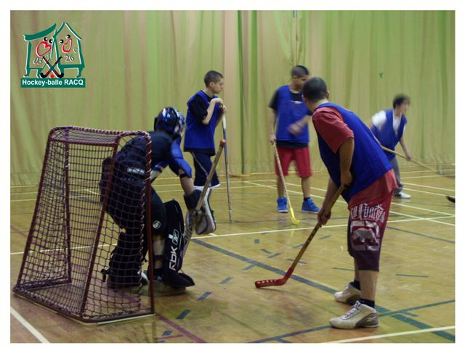
VENEZ VOUS MESURER
À DES JEUNES
DES AUBERGES DU CŒUR
DE PARTOUT AU QUÉBEC !
PRIX DE PRÉSENCE et
FUN GARANTI !

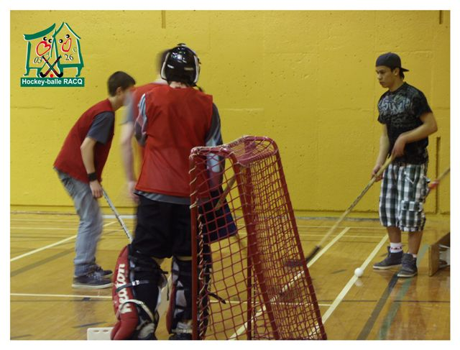
Inscrivez-vous en grand nombre !

Arbitres et marqueurs aussi recherchés

